T.C.
KAPAKLI KAYMAKAMLIĞI
ŞEHİT DEMET SEZEN ANAOKULU

2022-2023
EĞİTİM - ÖĞRETİM YILI

BRİFİNG
D O S Y A S I

İLİ :TEKİRDAĞ

İLÇESİ :KAPAKLI

ADI : ŞEHİT DEMET SEZEN ANAOKULU

I.BÖLÜM
A- OKULUN ADI : ŞEHİT DEMET SEZEN ANAOKULU

B- KURUM KODU : 763675

C- TELEFONU : 0 282 717 17 40
D- ADRESİ : BAHÇELİEVLER MAH. SELMA SOKAK NO:4/! Kapaklı/TEKİRDAĞ
E- AMACI : Bahçelievler mahallesinde ikamet eden okul öncesi dönemindeki çocukların temel eğitimini sağlamak, onları ilköğretime hazırlamak, sosyalleşmelerini, kendilerini ve duygularını iyi ifade edebilen vb.. bireyler yetiştirmek amacıyla eğitim-öğretime devam etmekteyiz.

F- SEVİYESİ : Okul öncesi (36-71 aylık)
G- ÖĞRENİM ŞEKLİ : İkili Eğitim
H- ISINMA ŞEKLİ : Doğalgaz

II.BÖLÜM
A- OKULUN TARİHÇESİ : Okulumuz Tekirdağ İlinin Kapaklı İlçesinde, Bahçelievler mahallesinde eğitim-öğretim veren bir kurumdur. 2017-2018 eğitim öğretim yılında hizmete giren okulumuza 15 Temmuz şehitlerinden Demet SEZEN’in adı verilmiştir. İlk yılında 70 öğrenci ve 4 şubesiyle kısa sürede veliler tarafından tercih edilen bir okul haline gelmiştir.
Okulumuzda Milli Eğitim Bakanlığı Okul Öncesi Eğitim Kurumları Yönetmeliğine bağlı olarak 36-72 Aylık Çocuklar için Okul Öncesi Eğitim Programı uygulanmaktadır. Bu program doğrultusunda eğitim etkinlikleri düzenlenmekte, teknik donanım ve fiziksel olanaklar açısından da en iyi hale getirilmeye çalışılmaktadır.
Okulumuz işbirliğine dayalı eğitim anlayışıyla, yaparak-yaşayarak öğrenmeyi ilke edinen, bundan sonraki tüm çalışmalarını, geleceğimizin teminatı çocuklarını bize emanet eden velilerimiz ve bu emanetleri kaliteli eğitim anlayışıyla yetiştiren öğretmenlerimizle Şehit Demet Sezen Anaokulu Eğitim – Öğretimine devam edecektir.

III.BÖLÜM
A- OKULUN BİNA DURUMU :
a)-Binanın Özellikleri : (Isınma, aydınlanma, su ve kanalizasyon): Okulumuzun 1 binası bulunmakta ve iki katlıdır. Bina 2017 yılı eylül ayında hizmete açılmıştır. Bina yüzölçümü 595 m2, bahçe yüzölçümü 1820 m2dir. Okulumuzun dışı geceleri sokak lambaları ile aydınlatılmaktadır. Su şebekeden gelmekte olup, ayrıca su depomuz bulunmaktadır. Su kanalizasyonu mevcuttur. Okulumuz doğalgaz ile ısınmaktadır.
Okulumuz iki katlıdır. Zemin katta mutfak, havalandırma santrali, iki adet kulis, çok amaçlı salon, personel odası, öğrenci WC öğretmen WC, engelli WC, oyun salonu, 2 adet depo, mescit, iletişim santrali, ve kazan dairesi bulunmaktadır. İkinci katında 6 adet derslik, 2 adet öğrenci WC, öğretmen WC, öğretmenler odası, rehberlik odası, 2 adet idari oda ve arşiv bulunmaktadır.
b)-Depo durum: Okulumuzda 2 depo mevcuttur

c)İdare ve diğer Odalar: Okulumuzda 1 Müdür,1 Müdür Yardımcısı odası,1 öğretmenler odası, 1 rehberlik odası, 1 personel odası ve arşiv olmak üzere toplam 6 oda bulunmaktadır.

d)-Bahçenin durumu : Okul bahçemizin temizliği yapılarak bahçe oyuncakları için belediyeden talep oluşturulmuştur. Oyuncakların bir kısmı gelmiş olup devamı için görüşmeler devam etmektedir.

e)-Diğer Sosyal Faaliyetler :
2022-2023 Eğitim-öğretim yılı Sene Başı Öğretmenler Kurul Toplantısında belirli gün ve haftaları kutlayacaklara ait çizelge aşağıdaki gibidir.
29 Ekim Cumhuriyet Bayramı –Elif Nur CEYLAN, Betül İHTİYAROĞLU
10-16 Kasım Atatürk Haftası – Büşra GÜÇ, Kamuran VURAL
12 Mart İstiklal Marşının Kabulü ve Mehmet Akif ERSOY’u Anma Günü- Esra BAŞKAL, Sultan KOCA
18 Mart Şehitler Günü –Esra BOR, İsa ÇAKIR
23 Nisan Ulusal Egemenlik ve Çocuk Bayramı – Ecem ÖZEN GÜN, Arzu ÖZTÜRK

Diğer özel günler günlük eğitim akışı içinde sınıflarda yapılan etkinliklerle kutlanması kararlaştırılmıştır.

IV.BÖLÜM

ÖĞRETMEN, PERSONEL VE ÖĞRENCİ SAYILARI
a)İDARECİLER
Sıra | Adı Soyadı | Görevi | Branşı
1 | Mustafa Tolga İRİŞİK | Okul Müdürü | Okul Öncesi Öğrt.
2 | Gülden Sibel SEVİNÇ | Müdür Yardımcısı | Okul Öncesi Öğrt.
b)ÖĞRETMENLER
Sıra | Adı Soyadı | Branşı | Sınıfı
1 | Berkay ARIKAN | Rehberlik
2 | Birgül ARSLAN | Özel Eğitim Öğrt. | Özel Eğitim Sınıfı
3 | Meliha AKBUDAK | Okul Öncesi Öğrt. | Özel Eğitim Sınıfı
4 | Nesrin KANSU | Özel Eğitim Öğrt. | Özel Eğitim Sınıfı
5 | Nuriye YÜREK | Okul Öncesi Öğrt. | Özel Eğitim Sınıfı
6 | Betül İHTİYAROĞLU | Okul Öncesi Öğrt. | Hoşgörü Sınıfı Sabah
7 | Sultan KOCA | Okul Öncesi Öğrt. | Hoşgörü Sınıfı Öğlen
8 | Kamuran VURAL | Okul Öncesi Öğrt. | Başarı Sınıfı Sabah
9 | İsa ÇAKIR | Okul Öncesi Öğrt. | Başarı Sınıfı Öğlen
10 | Elif Nur CEYLAN | Okul Öncesi Öğrt. | Saygı Sınıfı Sabah
11 | Esra BAŞKAL | Okul Öncesi Öğrt. | Saygı Sınıfı Öğlen
12 | Ecem ÖZEN GÜN | Okul Öncesi Öğrt. | Barış Sınıfı Sabah
13 | Arzu ÖZTÜRK | Okul Öncesi Öğrt. | Barış Sınıfı Öğlen
14 | Büşra GÜÇ | Okul Öncesi Öğrt. | Sevgi Sınıfı Sabah
15 | Esra BOR | Okul Öncesi Öğrt. | Sevgi Sınıfı Öğlen

c) MEMUR, VHKİ, YARDIMCI HİZMETLİ, PERSONEL DURUMU
Sıra | Adı Soyadı | Statü(Memur, VHKİ,Sürekli İşçi, İşkur)
1 | Serpil KARAR | Okul Personeli
2 | Pakize KÖSE | Okul Personeli(İŞKUR)
3 | Büşra ATICI | Okul Personeli

ÖĞRENCİ SAYILARI :
Sınıf : Kız : Erkek : TOPLAM :
4/A 11 8 19
4/B 10 10 20
4/C 13 7 20
ÖZEL EĞİTİM 4/A 2 - 2
5/A 10 10 20
5/B 9 13 22
5/C 11 10 21
5/D 7 11 18
5/E 11 7 18
5/F 9 11 20
5/G 9 10 19
ÖZEL EĞİTİM 5/A 1 - 1
GENEL TOPLAM 103 97 200

Kayıtlarımıza Uygundur
Mustafa Tolga İRİŞİK
Okul Müdürü

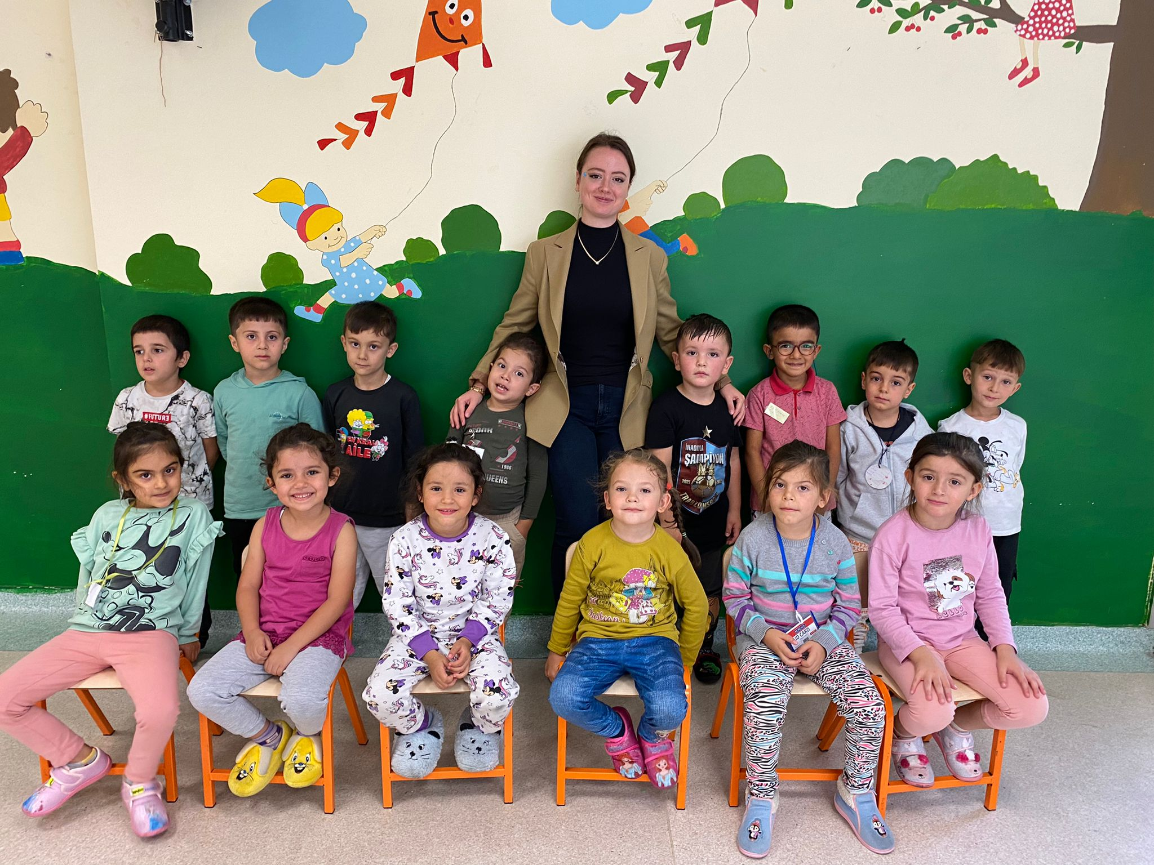
HOŞGÖRÜ SINIFI SABAH GRUBU

HOŞGÖRÜ SINIFI ÖĞLEN GRUBU

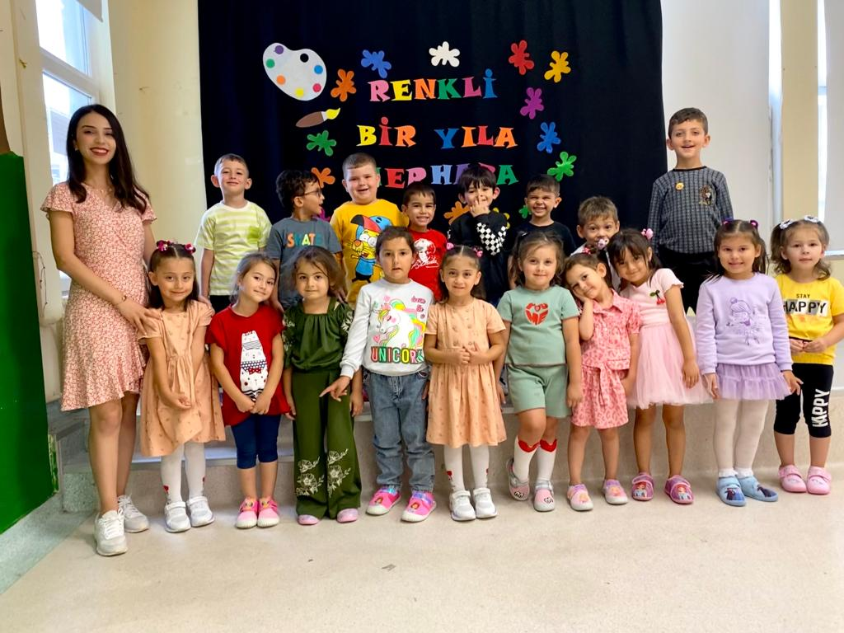

SAYGI SINIFI SABAH GRUBU

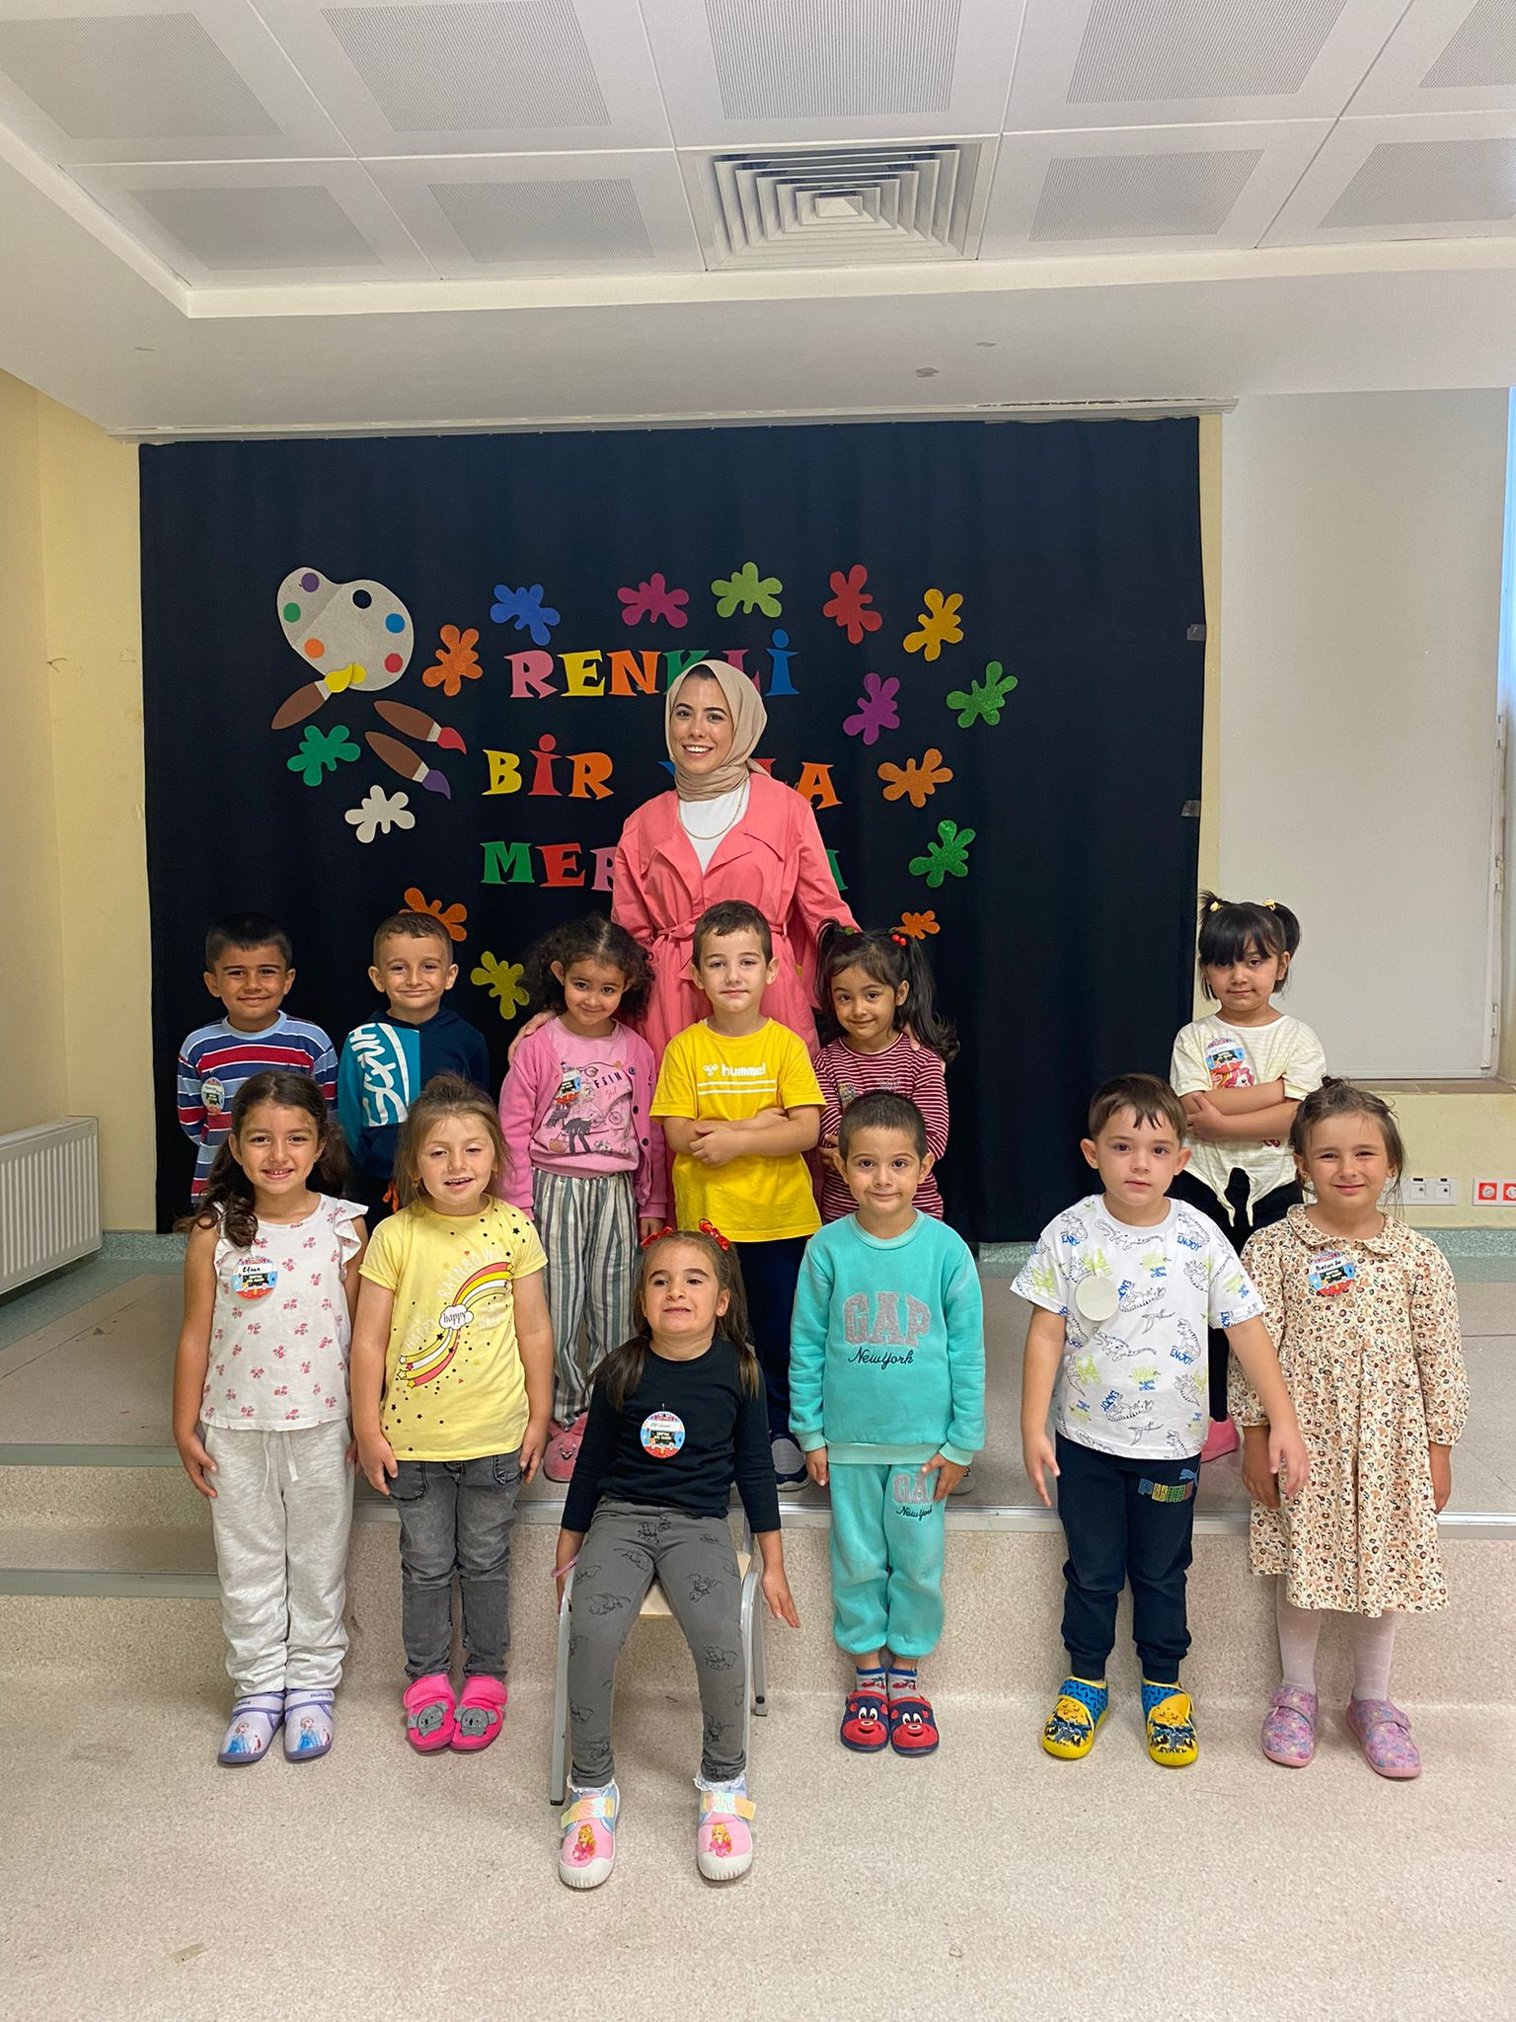

SAYGI SINIFI ÖĞLEN GRUBU

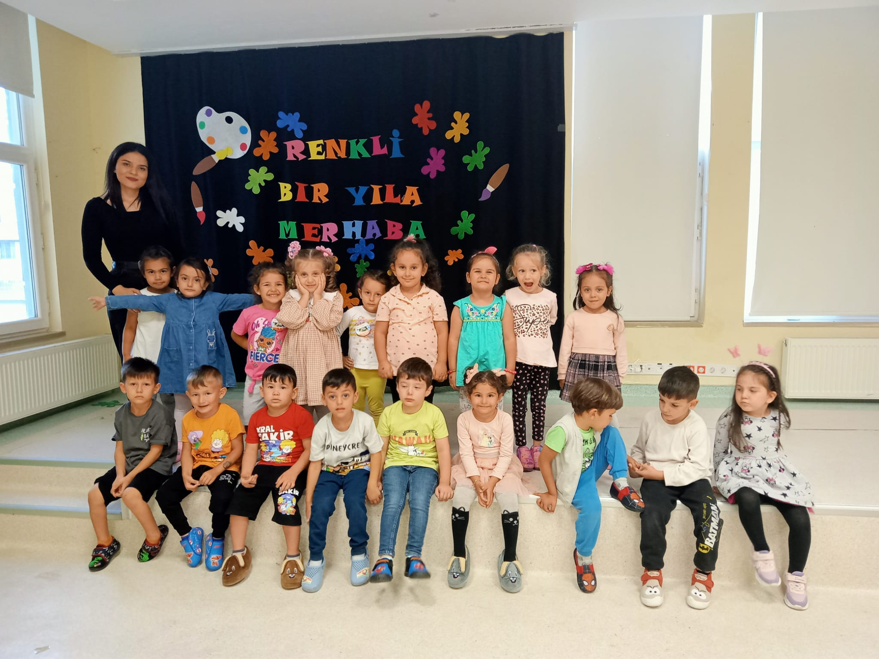

BAŞARI SINIFI SABAH GRUBU

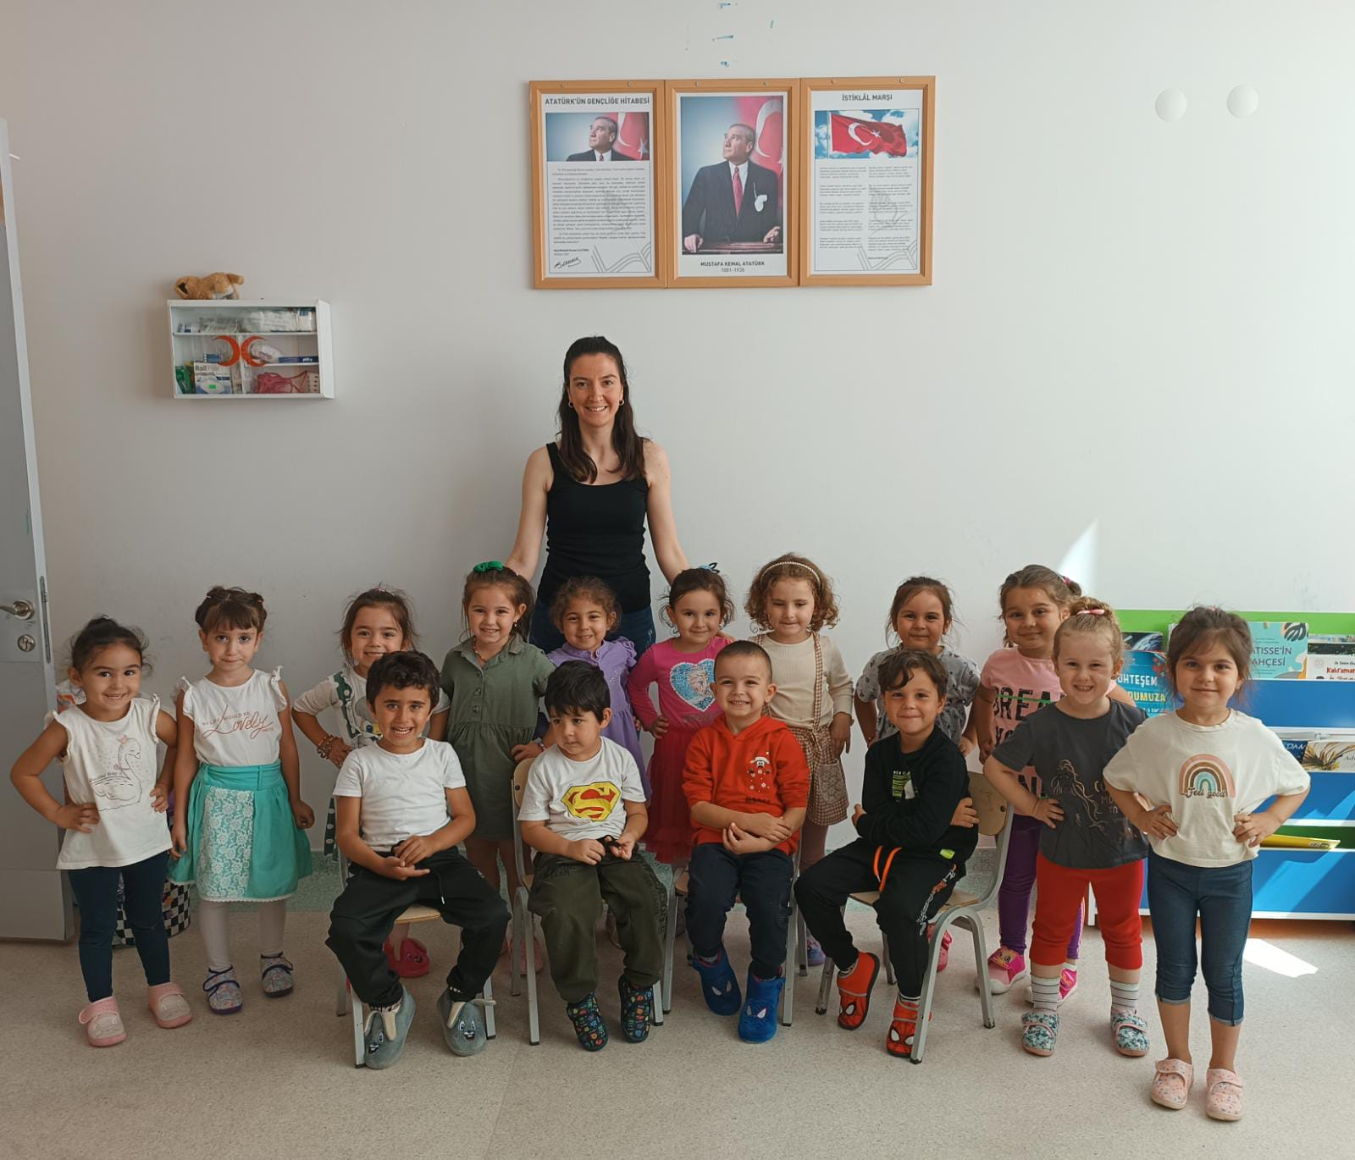

BAŞARI SINIFI ÖĞLEN GRUBU

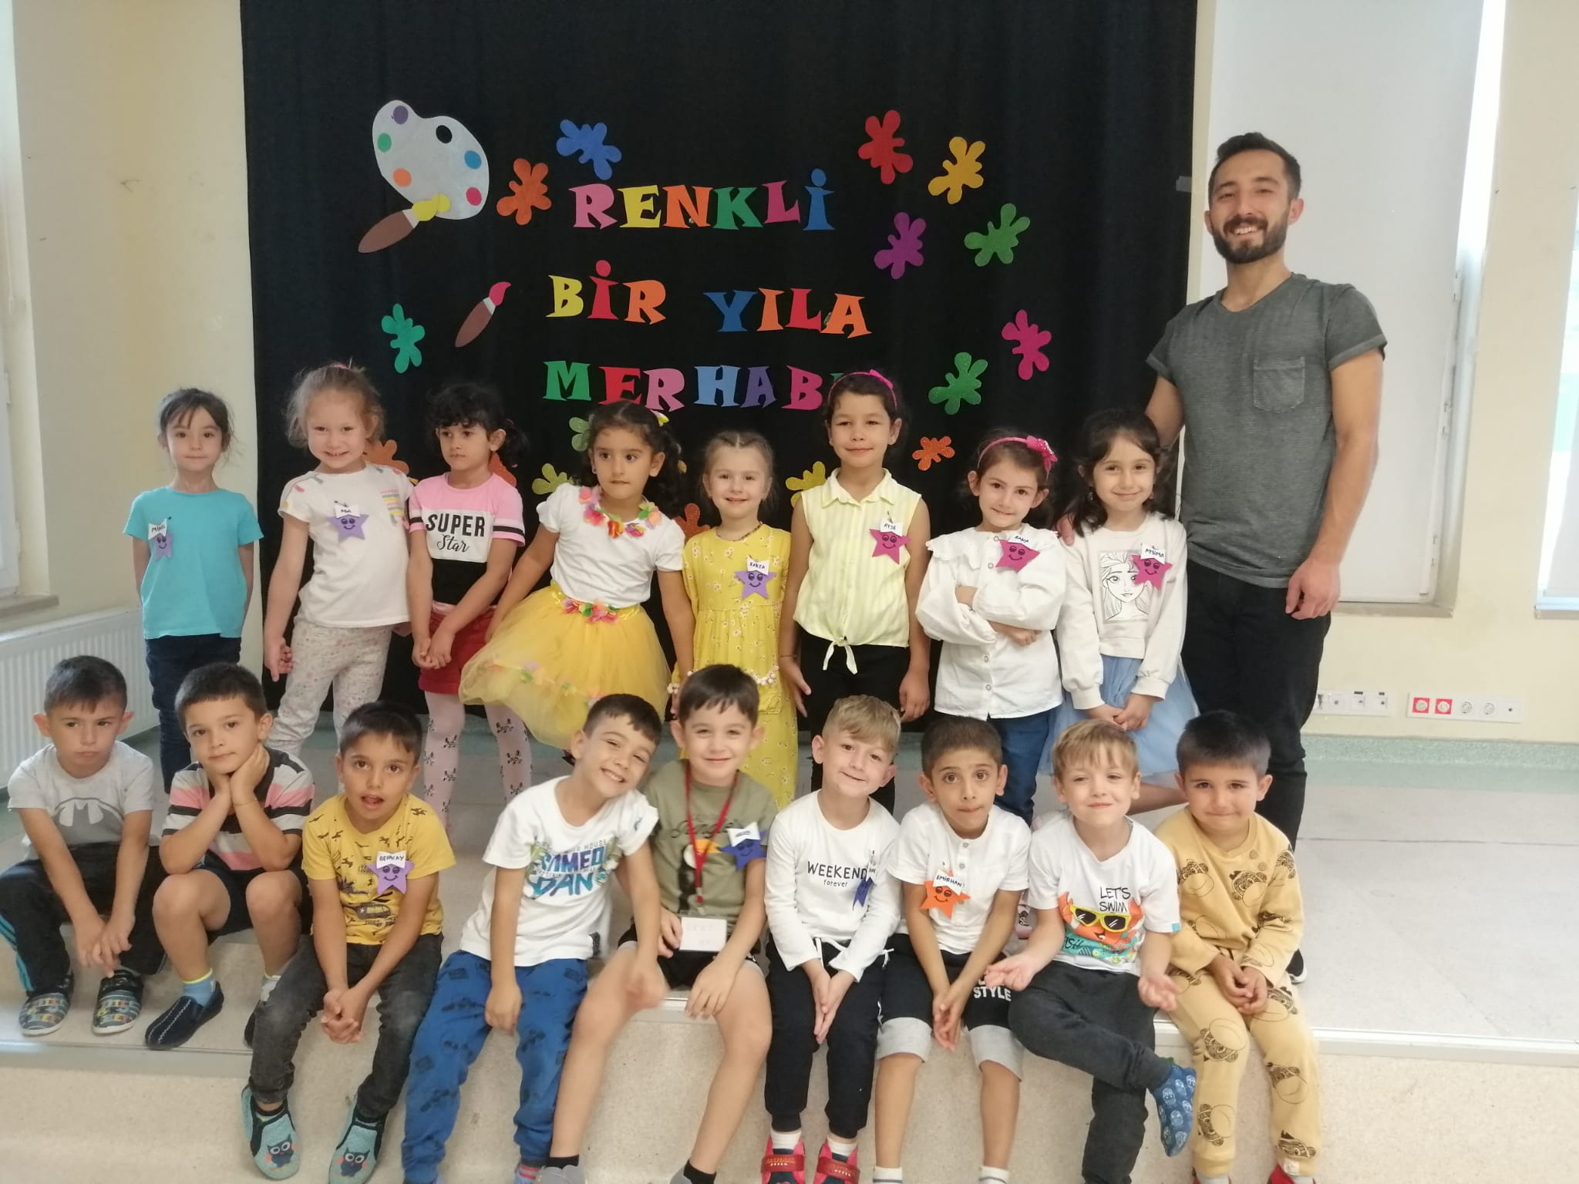

SEVGİ SINIFI SABAH

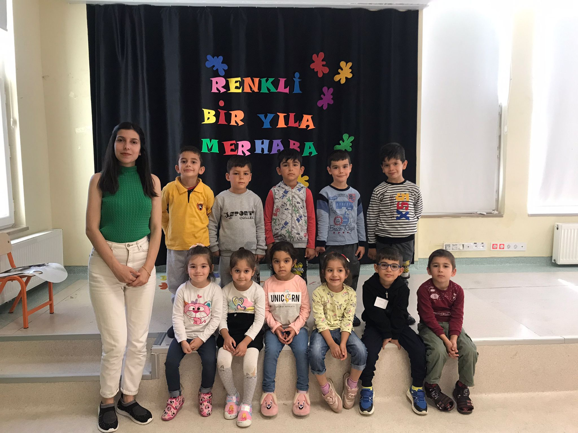

SEVGİ SINIFI ÖĞLEN

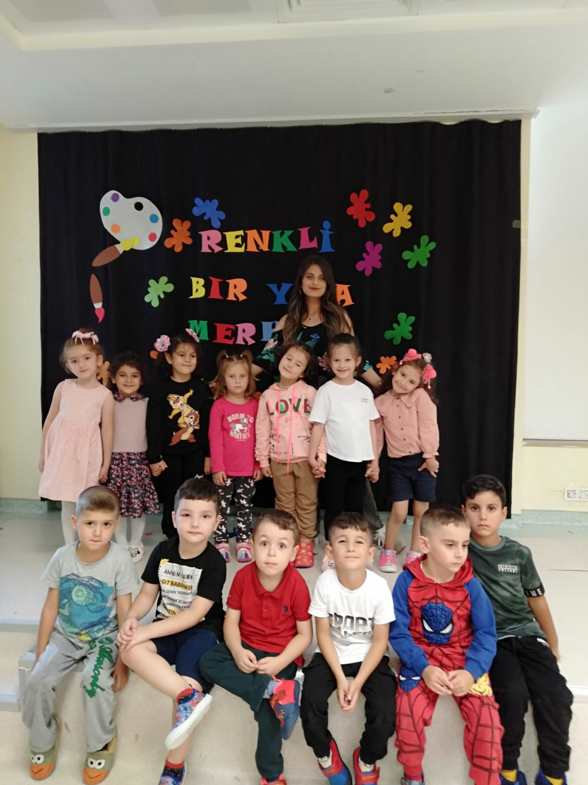

BARIŞ SINIFI SABAH

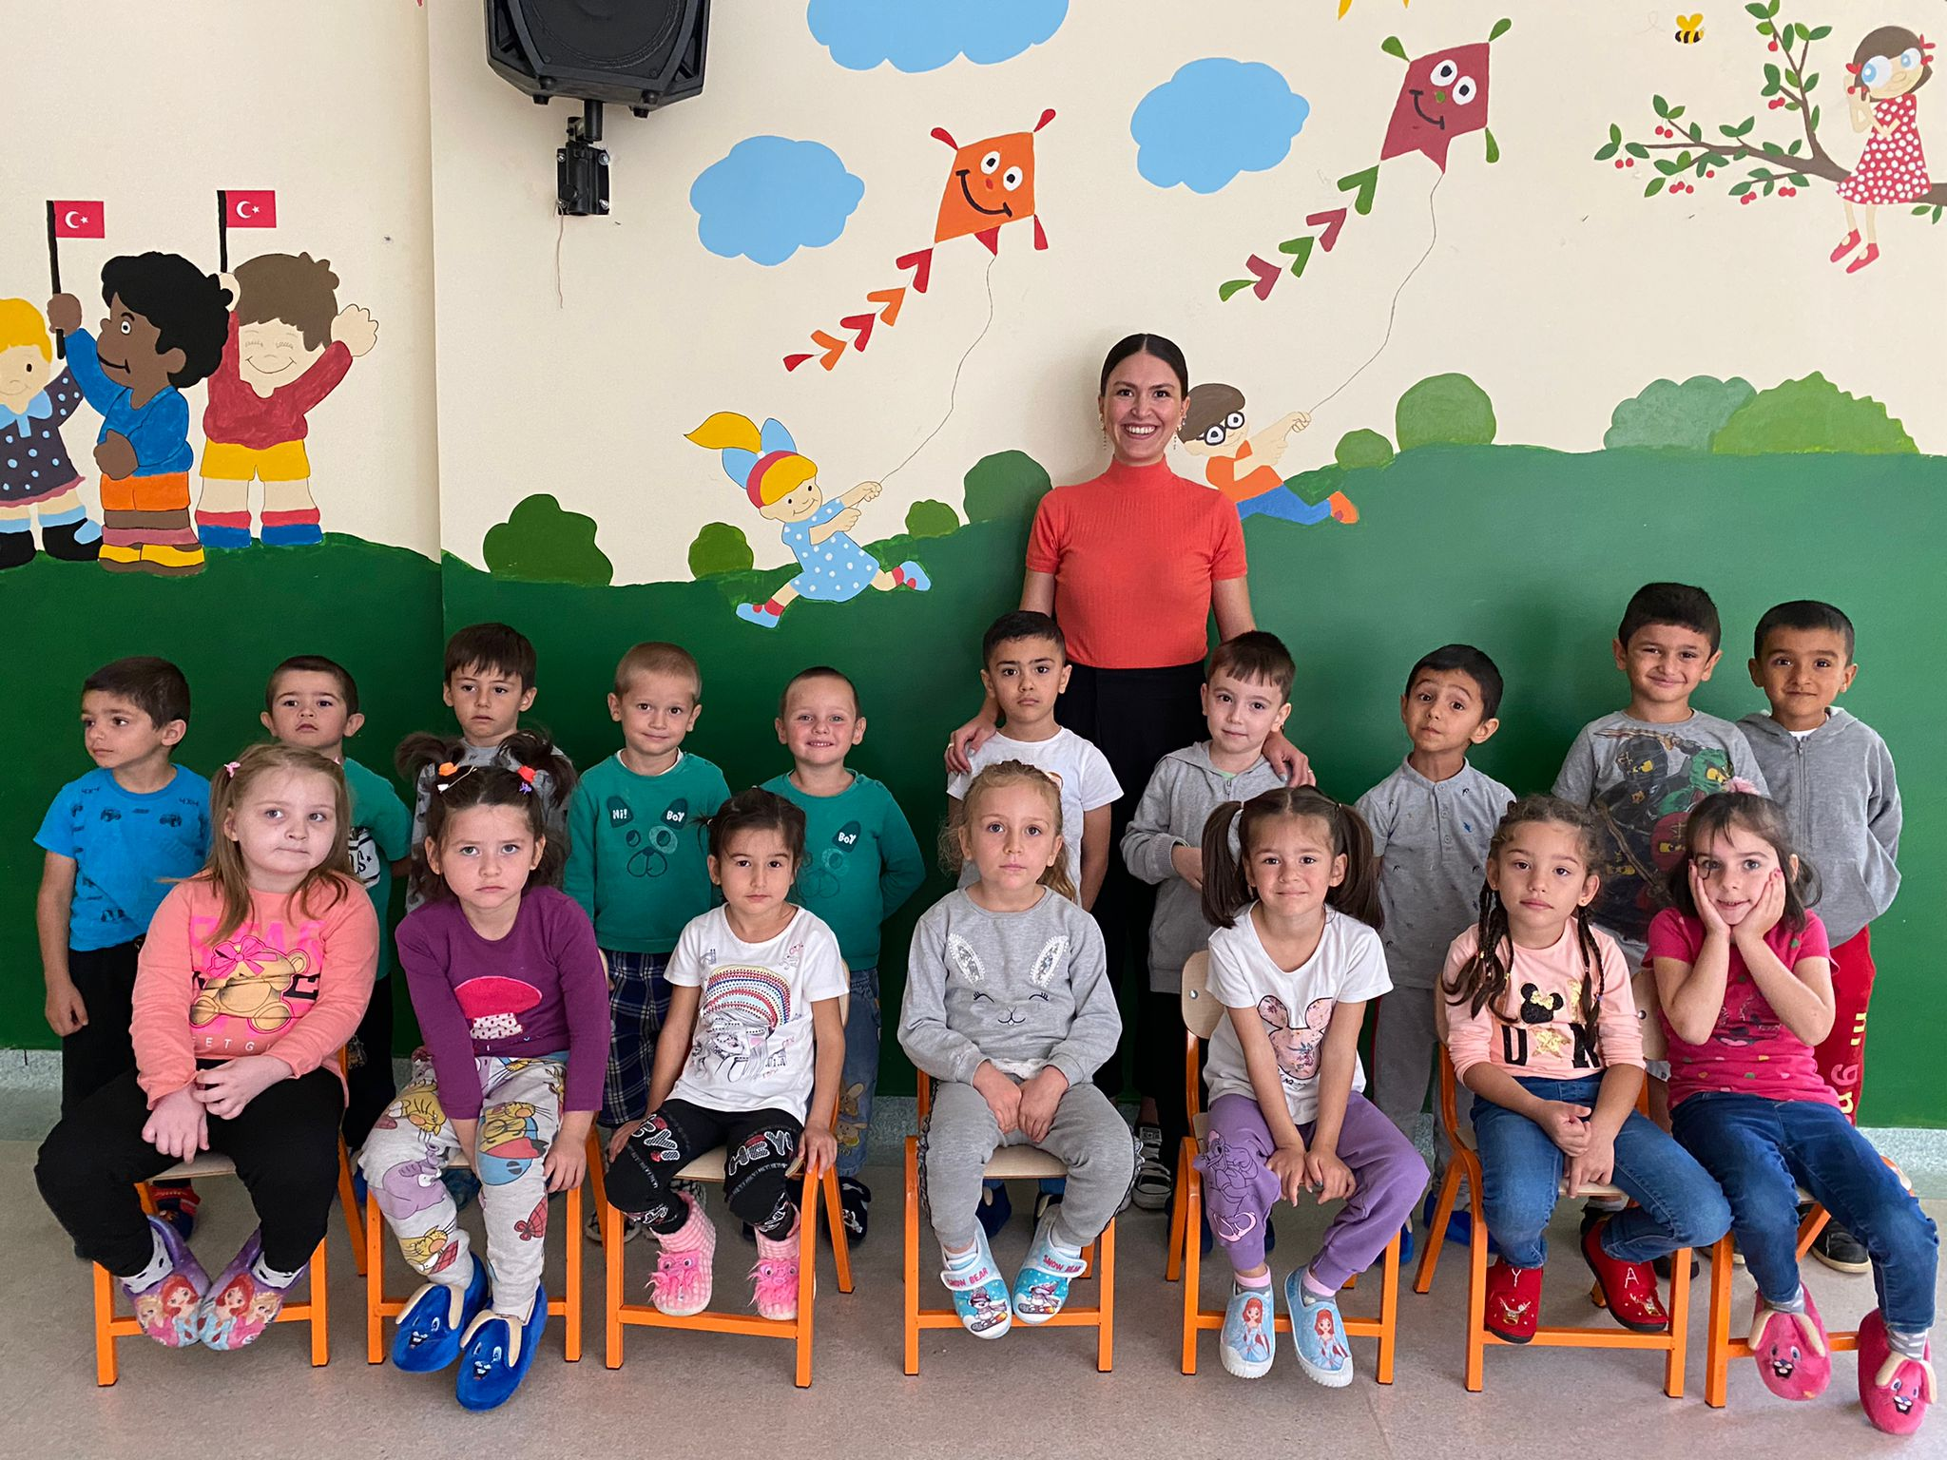

BARIŞ SINIFI ÖĞLEN

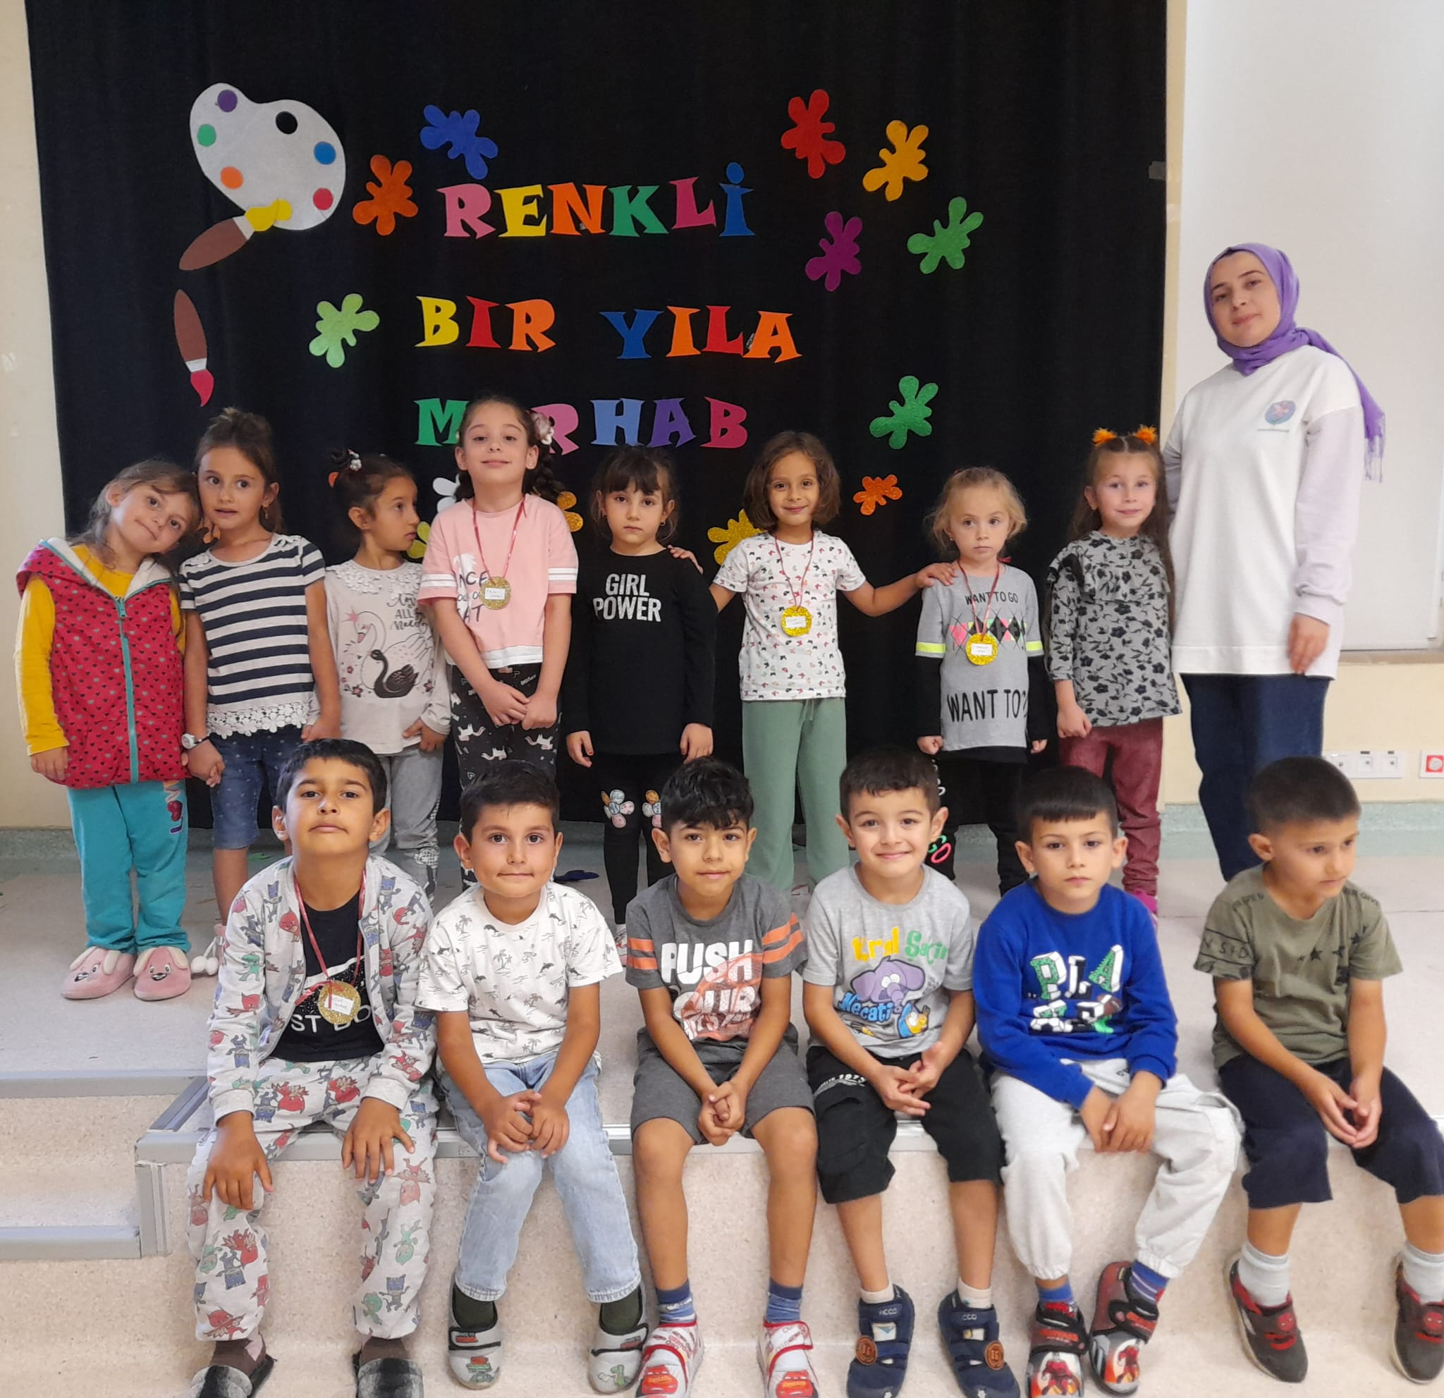

DOSTLUK SINIFI SABAH GRUBU (ÖZEL EĞİTİM 5 YAŞ A ŞUBESİ)

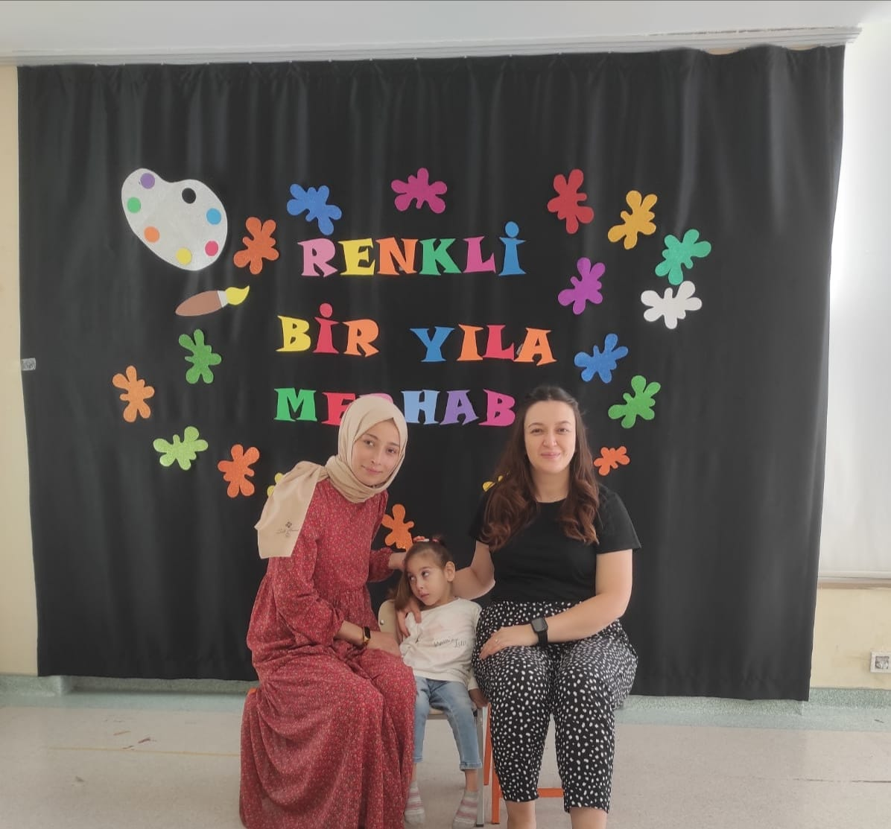

DOSTLUK SINIFI ÖĞLEN GRUBU (ÖZEL EĞİTİM 4 YAŞ A ŞUBESİ)

